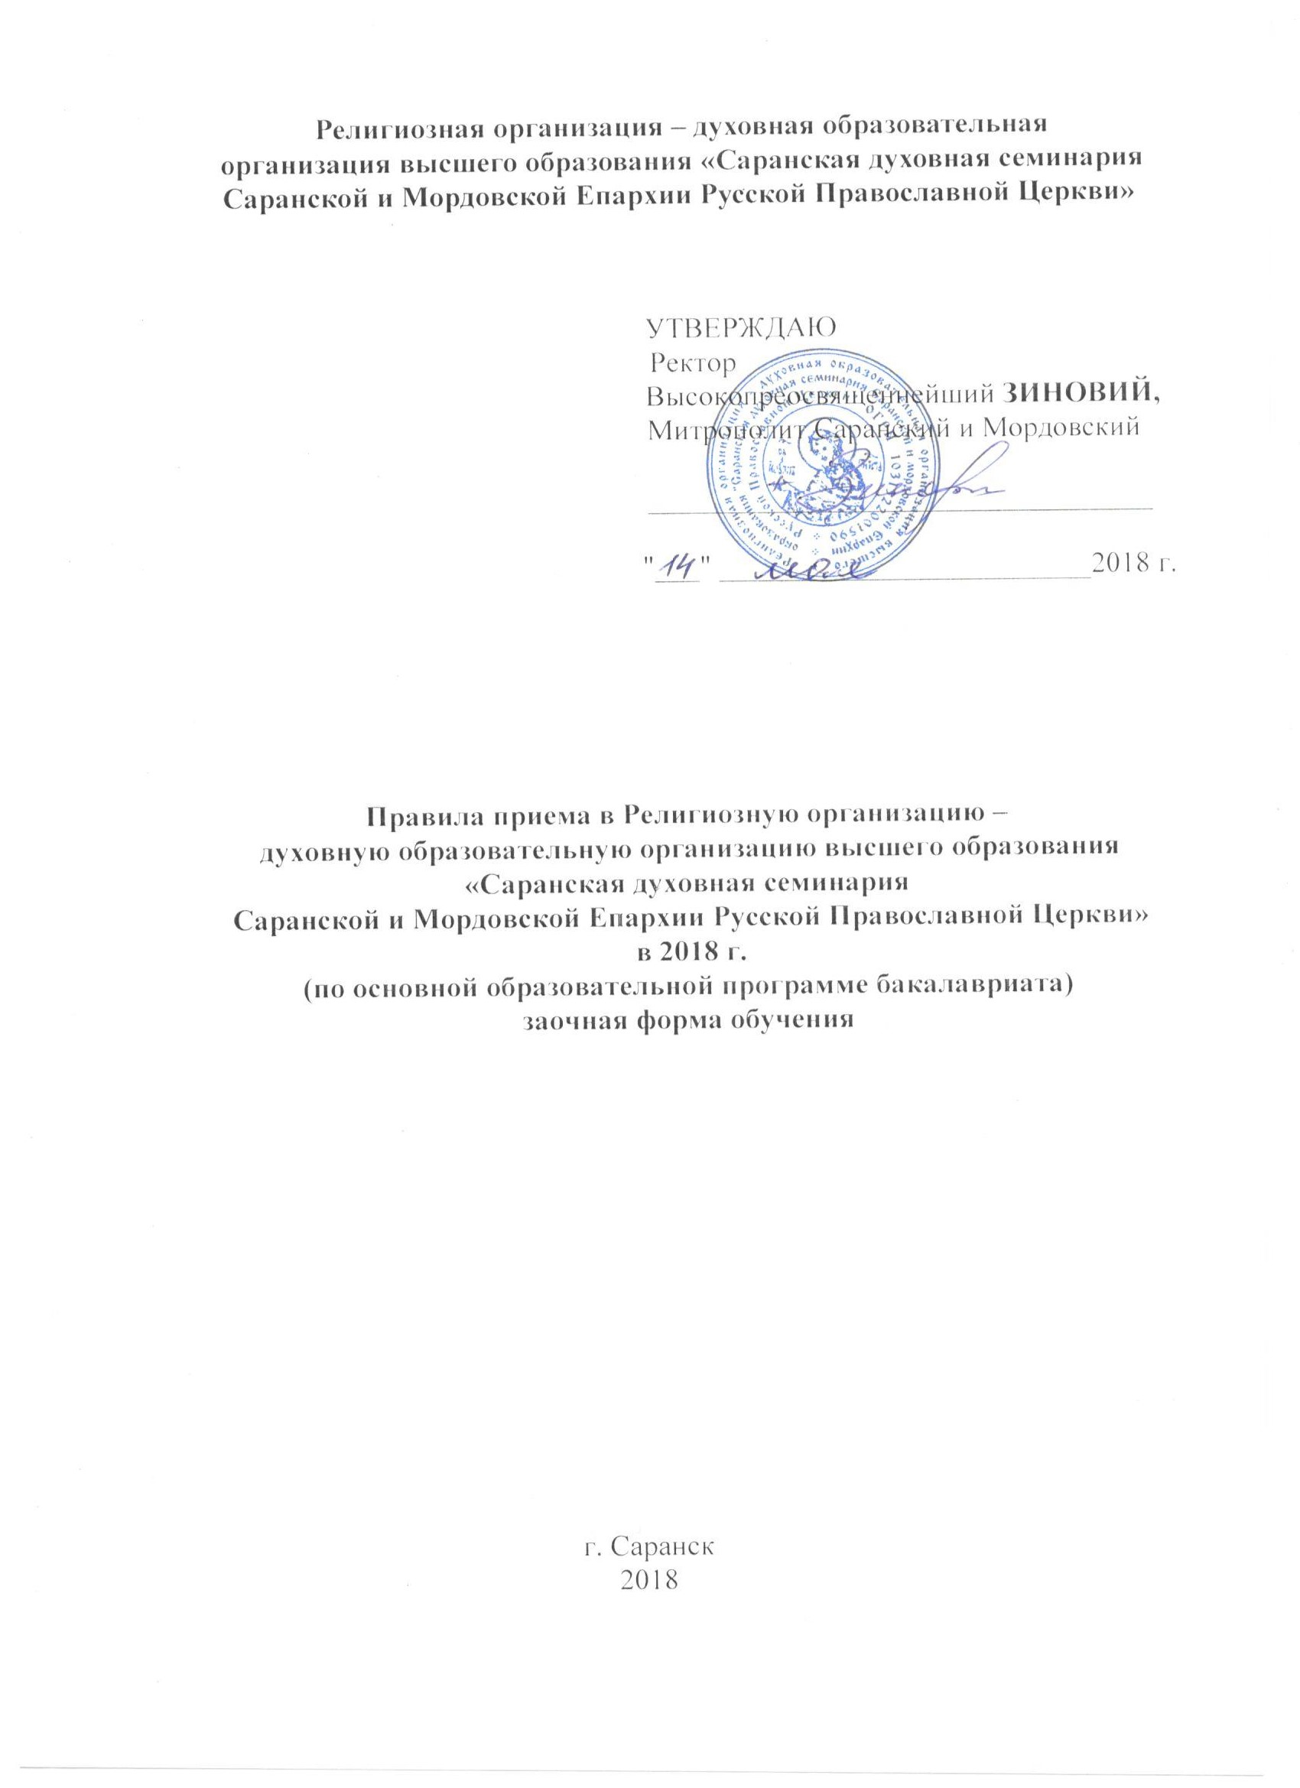
На сектор заочного обучения (СЗО) Саранской духовной семинарии принимаются лица в возрасте до 50 лет, имеющие законченное среднее (полное) образование из числа священнослужителей, состоящие на приходском служении в Русской Православной церкви Московского Патриархата, а также миряне, несущие постоянное церковное послушание в храме и не имеющие канонических препятствий для принятия сана. Зачисление в семинарию происходит на основании распоряжения Владыки Ректора.
Прием документов с 18.06.2018. по 15.08.2018.
ПЕРЕЧЕНЬ ДОКУМЕНТОВ необходимых при поступлении на сектор заочного обучения семинарии:
ДЛЯ КЛИРИКОВ:
1.Прошение на имя Владыки Ректора.
2. Анкета установленного образца.
3. Ходатайство Правящего Архиерея епархии на имя Владыки Ректора.
Ходатайство печатается на установленном бланке в канцелярии епархии, в которой проходит службу абитуриент. Ходатайство подписывается Правящим Архиереем и заверяется епархиальной печатью. Клирики и монашествующие, поступающие из Саранской епархии, ходатайство не предоставляют.
4. Автобиография.
Автобиография составляется в повествовательной форме с учетом вопросов, рекомендованных Приемной комиссией семинарии.
В канцелярию СЗО семинарии экземпляр автобиографии подается в распечатанном виде на бумажном носителе формата А-4 и заверяется личной подписью абитуриента.
5. Медицинская справка.
Представляется медицинская справка по установленной для поступающих в высшие учебные заведения форме № 86-У.
6. Заявление о согласии на обработку персональных данных (ОПД).
Заявление печатается и оформляется в канцелярии СЗО семинарии и заверяется личной подписью абитуриента.
7. Фотографии.
В канцелярию сдаются фотографии в распечатанном виде на матовой бумаге, без уголка, в рясе. Размеры фотографий должны быть 3x4 – шесть штук.
8. Список личных документов:
- подлинник документа об образовании (аттестат о полном среднем образовании или диплом ВУЗа с приложением оценок (вкладышем), а также документ о духовном образовании, если имеется;
- копия паспорта (все заполненные страницы);
- копия свидетельства о браке (для женатых);
- копия свидетельства о Таинстве Венчания (для женатых);
- копия свидетельства о рождении;
- копия военного билета или приписного свидетельства (все заполненные страницы).
- копия удостоверений о хиротесиях и хиротониях;
- копии указов и распоряжений по служебным назначениям;
- копии указов по иноческим и монашеским постригам;
ДЛЯ МИРЯН:
1. Анкета установленного образца.
2. Прошение на имя Владыки Ректора.
3. Рекомендация священника.
Рекомендация пишется на имя Владыки Ректора на бланке прихода или монастыря. В рекомендации указывается должность священника, сан, имя, фамилия, адрес электронной почты и номер его мобильного телефона. В рекомендации должны быть раскрыты в развернутой форме: уровень воцерковленности, нравственные качества абитуриента, оценка выполнения им конкретного постоянного церковного послушания или должности при храме или монастыре за весь период. Рекомендация подписывается священником и заверяется печатью. Рекомендация принимается только в печатном виде.
4. Автобиография.
Автобиография составляется в повествовательной форме с учетом вопросов, рекомендованных Приемной комиссией Семинарии для поступающих на сектор заочного обучения.
В канцелярию СЗО Семинарии экземпляр автобиографии подается в распечатанном виде на бумажном носителе формата А-4 и заверяется личной подписью абитуриента.
5. Медицинская справка.
Представляется медицинская справка по установленной для поступающих в высшие учебные заведения форме № 86-У
6.Заявление о согласии на обработку персональных данных (ОПД).
Заявление печатается и оформляется в канцелярии и заверяется личной подписью абитуриента.
7. Фотографии.
В канцелярию сдаются фотографии в распечатанном виде на матовой бумаге, без уголка. Размеры фотографий должны быт 3x4 – шесть штук. Разрешается фотографироваться в однотонном костюме или в подряснике.
8. Список личных документов:
- подлинник документа об образовании (аттестат о полном среднем образовании или диплом ВУЗа с приложением оценок (вкладышем), а также документ о духовном образовании, если имеется;
- копия паспорта (все заполненные страницы);
- копия свидетельства или справка о Таинстве Крещения;
- копия свидетельства о браке (для женатых);
- копия свидетельства о Таинстве Венчания (для женатых);
- копия свидетельства о рождении;
- копия военного билета или приписного свидетельства (все заполненные страницы).
Зачисление в семинарию осуществляется на основании распоряжения Владыки Ректора по результатам вступительных испытаний для мирян и по результатам собеседования для священнослужителей.
Адрес Саранской духовной семинарии: 430000, г. Саранск, ул. Саранская д.52.
Перечень вступительных экзаменов:
– Закон Божий (Библейская история Ветхого и Нового Завета, Основы православного вероучения и богослужения, Церковная история);
– знание молитв.
•Начальные: «Слава Тебе, Боже наш, слава Тебе», «Царю Небесный…», «Святый Боже…», «Пресвятая Троица…», «Отче наш…», «Приидите поклонимся…».
•Утренние: «От сна восстав…», «Боже, очисти мя, грешного…», «Ангелу-Хранителю…».
•Вечерние: «Боже вечный…», «Вседержителю, Слово Отчее…», «Благаго Царя Благая Мати…», Ангелу – Хранителю.
•Божией Матери: «Богородице Дево, радуйся…», «Достойно есть…», «Взбранной Воеводе…», «Милосердия двери.», «Не имамы иныя помощи…».
•Символ веры. Молитва святого Ефрема Сирина. Молитва перед Святым Причащением. Десять заповедей. Заповеди блаженства. Тропари двунадесятых праздников. Тропарь своему святому. Псалмы 50 и 90;
– чтение богослужебных книг на церковнославянском языке (Псалтырь).
– Сочинение (на церковно-исторические темы).
– Собеседование с правящим архиереем и преподавательским составом семинарии.

